Реле давления для применения в жестких условиях эксплуатации с улучшенными характеристиками

Клингенберг, май 2018.
От насосов и гидравлических систем до автоклавов: новые реле давления WIKA модели PSM-550 для работы в жестких условиях эксплуатации разработаны для промышленных применений с повышенными требованиями.
Новый прибор коммутирует электрические нагрузки до 230 В/10 А переменного тока с невоспроизводимостью точки переключения ≤ 1 %. Высокая точность обеспечивает оптимальную работу установки, обеспечивая тем самым высокое качество выпускаемых изделий.
Реле может поставляться с диапазонами уставок для манометрического давления (от 0 … 300 мбар до 10 … 30 бар) и диапазонами уставок для вакуума (-1 … 0 бар и -0,8 … +5 бар). Таким образом, данное реле давления подходит для контроля вакуумных трактов, которые, например, участвуют в процессе очистки. Прибор имеет класс пылевлагозащиты IP67. К тому же, возможно исполнение PSM-550, предназначенное для работы с технологическими средами при температуре до 170 °C, контактирующие с измеряемой средой детали в этом случае изготовлены из нержавеющей стали.

WIKA Alexander Wiegand SE & Co. KG
Alexander-Wiegand-Straße 30
63911 Klingenberg/Germany
Tel. +49 9372 132-0
Fax +49 9372 132-406
vertrieb@wika.com
www.wika.de
WIKA фотография:
Реле давления PSM-550

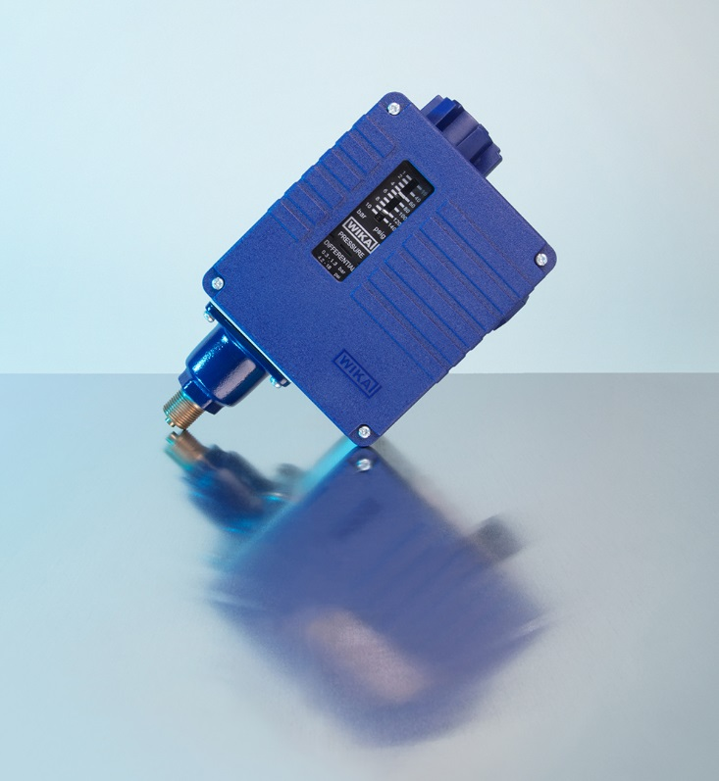

Редакция:
WIKA Alexander Wiegand SE & Co. KG
André Habel Nunes
Marketing Services
Alexander-Wiegand-Straße 30
63911 Klingenberg/Germany
Tel. +49 9372 132-8010
Fax +49 9372 132-8008010
andre.habel-nunes@wika.com
www.wika.de

WIKA press release 06/2018

